Tên sản phẩm: Quan trắc môi trường/quan trắc nước mặt
Mã sản phẩm #: Liên hệ đại diện Hach
Đặc tính:
Thiết bị đo lường cho trạm quan trắc nước mặt tự động, liên tục cố định cung cấp thông tin chất lượng nước mặt cho mạng lưới quan trắc môi trường. Trạm quan trắc đo các chỉ tiêu pH, độ mặn, oxy hòa tan, tổng rắn hòa tan, độ đục, nhiệt độ, nitrat, amoni và có máy lấy mẫu tự động. Các tín hiệu từ thiết bị được thu thập trên bộ điều khiển đa năng sc1000 để đấu nối tín hiệu từ trạm về trung tâm điều hành ở các Sở Tài nguyên Môi trường các tỉnh thành.
MÔ TẢ HỆ THỐNG
Hệ thống thiết bị của trạm quan trắc nước mặt gồm: 1 bộ điều khiển Hach sc1000 digital controller liên kết với các sensor:
Hach pHD sc đo pH/nhiệt độ
Hach LDO sc đo oxy hòa tan
Hach Nitratax sc đo nitrat
Hach Ultraturb sc đo độ đục
Hach 3700 sc đo độ dẫn/TDS/độ mặn/nhiệt độ
Hach NH4D sc đo amoni
Và máy lấy mẫu tự động theo chương trình cài đặt Hach Sigma SD900/MAX900
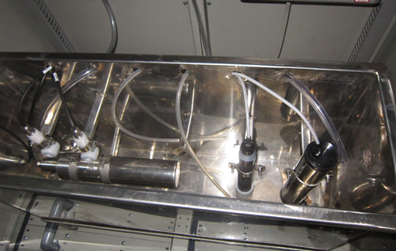
Dữ liệu đo đạc sẽ được truyền về máy tính chủ tại phòng điều khiển trung tâm qua hệ thống mạng GSM.
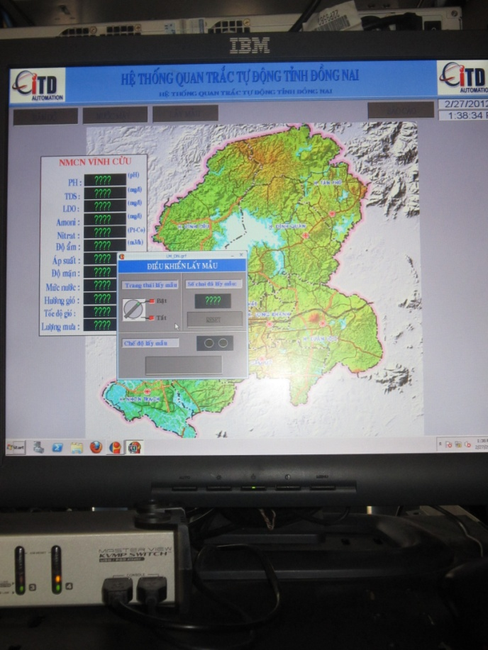
1. Thiết bị đo nitrat-Nitratax plus sc
1.1. Thông số kĩ thuật
- Khoảng đo: NO₂,₃-N: 0,1 tới 100 mg/l; hoặc 0,1 tới 50 mg/l: 0,1 tới 25mg/l
- Độ chuẩn xác: +/- 3% giá trị đọc hoặc +/- 0.5 mg/L
- Độ phân giải: 0.1mg/L
- Nhiệt độ vận hành: 2-40ºC.
- Áp suất hoạt động tối đa: 0.5 bar
- Bù trừ ảnh hưởng của bùn
- Có cần gạt tự động làm sạch bằng silicon, thân điện cực bằng thép không gỉ
- Cáp nối đầu đo dài 10m.
1.2. Nguyên tắc hoạt động
Đo độ hấp thụ tia UV không sử dụng hóa chất với công nghệ đo bằng 2 tia
Nitrat hòa tan trong nước hấp thụ tia UV với bước sóng dưới 250nm. Điều này gắn liền với sự hấp thụ nitrat làm cho nó có thể xác định bằng phương pháp quang học nồng độ của nitrat mà không cần sử dụng thuốc thử bằng cách sử dụng một sensor đặt trực tiếp vào môi trường. nhưng các nguyên tắc đo dựa trên đánh giá của tia UV( không nhìn thấy), màu sắc của môi trường không làm ảnh hưởng kết quả đọc.
Nguồn đèn (flash lamp) từ sensor phát ra hai chùm tia để đo và điều chỉnh độ đục. Hai đầu dò quang sẽ đọc độ hấp thu từ hai chùm tia này.
Sự bù trừ hai độ hấp thu này sẽ cho kết quả độ hấp thu của thành phần NOx-N trong nước.
1.3 Ưu điểm
- Xác định một cách trực tiếp trong dòng mẫu mà không tiến hành quá trình xử lý mẫu
- Không dùng hóa chất: tiết kiệm chi phí, không thải chất độc hại ra môi trường
- Độ phản hồi nhanh so với phương pháp so màu
- Bù trừ sai số do độ đục của nước gây ra
- Sensor cảm biến có cần gạt tự làm sạch: chi phí bảo trì thấp
- Không yêu cầu điều kiện của mẫu (nhiệt độ, áp suất)
- Lắp đặt dễ dàng: chỉ cần cắm sensor vào SC1000 là tự động chạy
2. Thiết bị đo độ đục-Solitax t-line sc
2.1 Thông số kĩ thuật
Tuỳ chọn đơn vị hiển thị: NTU, FNU
Thân đầu đo bằng thép không gỉ, cần gạt bằng silicon
Thang đo: 0.001-4000 NTU
Độ chính xác độ đục ≤ ±1% hay 0.001NTU
Có cần gạt tự động làm sạch, sensor không bị ảnh hưởng độ màu của mẫu
Thời gian lấy tín hiệu trung bình ra: 1-300 giây (có thể cài đặt)
Vận tốc dòng chảy: tối đa 3 m/s (9.8 ft./s)
Nhiệt độ hoạt động >0 đến 40°C
Nhiệt độ của mẫu >0 đến 40°C
Thời gian đáp ứng ban đầu: 1 giây
Chiều dài cáp nối đầu đo 10m
2.2 Nguyên tắc hoạt động
Đo SS và độ đục nhờ bộ phận quang học có 2 tia hồng ngoại nguồn đèn LED, bộ phận thu tín hiệu ở góc 140o và 90o so với tia phát ánh sáng.
Từ sensor phát ra một tia sáng (nguồn đèn LED) bước sóng hồng ngoại 860nm
Tia sáng này bị phản xạ bởi những hạt trong nước, các tia phản xạ được cảm biến bằng đầu dò quang học. Khi đo độ đục của nước thì đầu dò (detector) nhận ánh sáng tán xạ góc 90⁰ so với tia tới. Đầu dò (Backscatter detector) đặt góc 140⁰ so với tia sáng tới để dùng đo chất rắn lơ lửng.
2.3 Ưu điểm
Bù trừ độ màu của nước và kích thước hình dạng của hạt
Tự làm sạch, giảm tối thiểu chi phí bảo trì
Thân sensor làm bằng thép không gỉ, đảm bảo độ bền cao
Đáp ứng tiêu chuẩn đo theo ISO7027
3. Thiết bị đo pH kết hợp nhiệt độ-Differential pH sc
3.1 Thông số kĩ thuật
Gồm điện cực đo, điện cực tham khảo và điện cực nối đất, bên trong có bộ mạch khuếch đại tín hiệu nhờ đó có thể đặt điện cực cách xa bộ hiển thị
Thân vật liệu bằng PEEK hay Ryton chống ăn mòn bởi hóa chất
Khoảng đo: -2 đến 14 pH
Độ nhạy: +/- 0,01pH
Bù trừ nhiệt độ tự động bằng NTC 300Ohm
Nhiệt độ vận hành: -5 đến 70ºC
Kiểu thiết kế convertible
Có thể gắn đầu rửa bằng Kynar nối dây dài 7.6m dẫn khí thổi làm sạch tự động
Cáp chuẩn 10m
3.2 Nguyên lý đo pH
Giá trị pH tính theo nồng độ ion H⁺ công thức như sau:
pH =-log[H+]
Hay theo cách tính khi đo điện thế của ion H⁺
Phương trình NERST:
E=E⁰ – 2,3RT/nf*log[H⁺], tại nhiệt độ T=25⁰C, giá trị : 2,3RT/nf=59,16 và phương trình Nerst có thể viết lại như sau:
E=E⁰+59.16*pH
Phần chính của sensor là bầu thủy tinh cảm biến pH, bầu thủy tinh này chỉ cho phép ion H+ sẽ di chuyển vào trong để tạo ra sự cân bằng bên trong và bên ngoài dung dịch. Sự di chuyển của các ion này tạo ra sự thay đổi điện thế và máy sẽ đọc điện thế này để chuyển thành giá trị pH. Theo phương trình Nerst ở trên thì nhiệt độ sẽ ảnh hưởng đến giá trị pH, do đó thiết bị sẽ có một sensor nhiệt độ đi kèm để đo nhiệt độ và lấy giá trị này để bù trừ sai số đó. Ngoài ra sau thời gian đo do ion đi vào bên trong sensor nên điện thế chuẩn ban đầu E⁰ sẽ thay đổi nên phải dùng dung dịch chuẩn để hiệu chuẩn lại. Khi bảo trì sensor chỉ cần rửa sạch bầu thủy tinh bằng nước sạch và hiệu chuẩn lại bằng các dung dịch đệm pH 4, pH 7 (hoặc pH 10). Các sensor pH này yêu cầu dòng chảy không quá 2m/s để tạo kết quả đọc ổn định.
3.3 Ưu điểm
Sensor gồm điện cực đo, điện cực tham chiếu và thêm điện cực nối đất thay vì chỉ hai hiện cực như các sensor pH thông thường.
Trở kháng của điện cực so sánh cao giúp giảm ảnh hưởng đóng bám chất bẩn, duy trì độ chính xác lâu dài.
Dễ thay cầu muối khi đầu nối bị tắc nghẽn để kéo dài tuổi thọ hoạt động
Đầu điện cực được niêm kín để tránh bị nhiễm bẩn
Dung dịch đệm có thể thay mới để kéo dài tuổi thọ điện cực
Thể tích dung dịch đệm lớn để tránh bị hao hụt nhanh chóng
Điện thế đất đi qua điện cực E3 thay vì E2 ngăn ngừa được sai số do vòng điện lặp sinh ra.
Khoảng cách tối đa đến controller có thể lên đến 1000m nhờ có bộ khuếch đại tín hiệu bên trong.
4. Thiết bị đo oxy hòa tan-LDO2 sc
4.1 Thông số kĩ thuật
Khoảng đo: từ 0,0 đến 20,0 mg/L, 200% oxy bão hòa
Độ nhạy: 0.5%
Độ chính xác: ± 0.1 nếu dưới 1ppm; ± 0,2 nếu trên 1ppm
Thời gian đáp ứng ban đầu: 90% ít hơn 40 giây, 95% trong 60 giây
Nhiệt độ vận hành: 0 tới 50 oC
Vật liệu thân sensor bằng Noryl kết hợp SS316 và đầu sensor bằng Polybutyl methacrolate
Tốc độ dòng chảy không giới hạn
Gồm hệ thống tự làm sạch
Cáp nối đầu đo dài 10m
4.2 Nguyên lý hoạt động
Các sensor Oxy truyền thống thường sử dụng màng cảm biến Oxy và dung dịch điện ly bên trong sensor như đo pH. Loại sesnor Oxy hòa tan thế hệ mới dùng phương pháp đo quang học của Hach hoạt động như sau: Đèn màu xanh như hình vẽ sẽ phát ánh sáng xanh tới màng sensor có phủ vật liệu phát quang để kích thích và làm phát ra ánh sáng màu đỏ. Khi có sự hiện diện oxy trong nước thời gian để phát ra ánh sáng sẽ ngắn và cường độ yếu hơn hơn so với khi không có oxy. Một diode quang học sẽ đo cường độ và thời gian này, một đèn LED màu đỏ khác sẽ phát ánh sáng màu đỏ đến lớp màng và cũng được đo bằng diode quang cường độ phản xạ để so sánh làm chuẩn với cường độ ánh sáng đỏ phát ra từ lớp vật liệu. Thời gian chênh lệch sẽ tỉ lệ với nồng độ oxy hòa tan.
4.3. Ưu điểm
Không cần dung dịch thay thế, giảm chi phí bảo trì thay thế màng, dung dịch điện phân
Thời gian phản ứng nhanh khoảng 30s (nếu so với phương pháp truyền thống phải chờ ít nhất 90s cho đọc ổn định)
Không cần hiệu chuẩn thường xuyên, chỉ cần 1 hoặc 2 lần trong năm, so với phương pháp khác là hàng tháng.
Không bị nhiễu do các ion như ion kim loại nặng hoặc hydro sulfide…
5. Thiết bị đo Amoni-NH4D sc
5.1 Thông số kĩ thuật
Thang đo: 0.2 đến 1000 mg/L [NH4 –N]
Giới hạn phát hiện nhỏ nhất 0.2 mg/L [NH4–N]
Độ chính xác 5% giá trị đo được + 0.2 mg/L1
Thời gian phản hồi (90%)<2 phút
Thang pH mẫu: 5 – 9
Nhiệt độ vận hành: 2 đến 40 °C
Tốc độ dòng chảy tối đa: <4m/s
Chiều sâu nhúng chìm sensor tối đa:0.3 đến 3.0 m
Áp suất 4.4psi
5.2 Nguyên lý hoạt động
NH4D sc sensor sử dụng công nghệ điện cực chọn lọc ion để đo các ion amoni (NH4+) trong mẫu. Các sự gây nhiễu của nhiệt độ và ion kali được bù trừ bằng các sensor tích hợp. Điện cực tham chiếu là điện cực pH differential giúp đo ổn định.
Điện cực chọn lọc có màng đặc biệt chỉ có một loại ion đặc biệt có thể bám vào. Kết quả là tạo ra điện thế ion trên bề mặt màng. Để có thể đo điện thế tạo ra này, thì điện cực tham chiếu phải không bị ảnh hưởng bởi mẫu được đo. Công nghệ CARTRICALTM làm giảm ảnh hưởng chéo không chỉ bằng cách hiệu chuẩn mỗi điện cực mà còn hiệu chuẩn cả 3 điện cực với nhau.
5.3 Ưu điểm
Nhúng đo trực tiếp trong mẫu. Sensor này hoạt động không cần thuốc thử và không yêu cầu tiền xử lý mẫu. Các ion amoni được đo bởi điện cực chọn lọc ion có bù trừ ảnh hưởng của ion Kali, tích hợp cảm biến đo pH tham chiếu và cảm biến nhiệt độ ở đầu cartridge có thể thay thế.
Có thể tích hợp hệ thống làm sạch tự động đầu sensor
Không sử dụng hóa chất như phương pháp chọn lọc khí (GSE)
6. Thiết bị đo độ dẫn/TDS/độ mặn - Inductive Conductivity sensor
6.1 Thông số kĩ thuật
Đầu đo độ dẫn/ TDS/ độ muối:
Thông số đo: độ dẫn, TDS, độ muối, nồng độ theo %, nhiệt độ
Dải đo độ dẫn: 0-200 đến 2.000.000 μS/cm
Dải đo TDS: 0.01 đến 9999 mg/L (chuyển đổi từ độ dẫn sang TDS)
Dải đo độ mặn: 0 … 2000 ppt
Cảm biến nhiệt độ bên trong Pt 1000 RTD
Độ chính xác: > 500 μS/cm: ±0.5% giá trị đọc; < 500 μS/cm: ±5 μS/cm
Thời gian phản hồi: 0.5 giây
Vật liệu: Polypropylene, PVDF, PEEK® hay PFA Teflon®
Cáp chuẩn sensor: 6 m
6.2 Nguyên lý hoạt động
Độ dẫn điện đo theo nguyên lý cảm ứng điện được thực hiện bằng cách cho một dòng điện xoay chiều (AC) đi qua lõi quấn các cuộn dây cảm ứng với dòng điện trong dung dịch điện ly. Dòng điện cảm do dung dịch này sinh ra một dòng điện trong lõi quấn dây thứ hai. Lượng dòng điện cảm trong lõi thứ hai tỉ lệ thuận với độ dẫn điện của dung dịch.
6.3 Ưu điểm
Ưu điểm chính của độ dẫn cảm ứng là các lõi dây không tiếp xúc với dung dịch. Vì các lõi dây được cô lập khỏi dung dịch nên các chất dầu và chất ô nhiễm khác với số lượng vừa phải sẽ không gây nhiễu cho phép đo. Ngoài ra, vỏ bọc lõi dây có thể chọn lựa để chịu đựng được trong môi trường có tính ăn mòn, nơi mà có thể nhanh chóng làm mòn dần các sensor truyền thống sử dụng điện cực kim loại.
7. Thiết bị lấy mẫu tự động-Sigma SD900/MAX900
7.1 Thông số kĩ thuật
Nhiệt độ buồng mẫu duy trì ở 4 độ C, có thể điều chỉnh nhiệt độ
Chiều cao hút mẫu: 8.5m (chiều dài ống lấy mẫu 29ft). Tốc độ bơm mẫu vào: 4.8L/phút ở chiều cao hút mẫu 4.6m.
Đầu vào 0/4-20mA hoặc điều khiển lấy mẫu từ xa bằng xung hoặc điện áp với cáp đi kèm hoặc tương đương.
Khả năng kết nối với máy tính để download dữ liệu lấy mẫu.
Lưu mẫu chai thủy tinh: (2) 2-1/2 gal; (4) 2-1/2 gal;(8) 1.9 L; (24) 350 mL hoặc nhựa (4) 2-1/2 gal., (2) 2-1/2 gal; (8)2.3 L; (1) 5-1/2 gal.; (24) 1 L
Tủ bảo vệ bằng thép không bám bẩn hoặc tương đương. NEMA 4X
Pin Lithium ion bên trong để chạy đồng hồ hiển thị thời gian và ngày tháng
Màn hình hiển thị của bộ điều khiển 128x64, LCD, lưu trữ 510 dữ liệu mẫu
Cảm biến chất lỏng bằng sóng siêu âm
7.2 Nguyên lý hoạt động
Thiết bị lấy mẫu tự động cài đặt chương trình lấy mẫu liên tục hoặc ngắt quãng vào số lượng chai cho một mẫu hoặc số lượng mẫu cho một chai, theo thời gian.
7.3 Ưu điểm
SD900 sampler tự động thu thập và bảo quản các mẫu chất lỏng. Bộ lấy mẫu thích hợp cho thu thập các chất ô nhiễm thông thường và độc hại và chất rắn lơ lửng. Có thể linh hoạt chọn các kiểu chai (thủy tinh hoặc nhựa) với các thể tích và số lượng chai khác nhau, lấy mẫu riêng biệt vào từng chai hoặc lấy mẫu kết hợp.
Hệ thống có thể nâng cấp để kết hợp với các đầu dò Hydromet để lấy mẫu theo ngưỡng chỉ tiêu cài đặt và theo lưu lượng
Vỏ máy bền, hoạt động tốt trong mọi điều kiện môi trường.
8. Bộ điều khiển sc1000
Cấu tạo chính gồm hai phần:
+Phần probe module để kết nối với các sensor
+Phần display model, hiển thị, xử lý và truyền thông dữ liệu
Dùng để gắn đọc các sensor
Xuất ra tín hiệu analog 0/4 – 20mA tương ứng từng thông số
Gắn được đồng thời 6 sensor: pH/DO/Cond/COD/Turbidity/TSS và có thể mở rộng thêm
Điều khiển bằng bộ vi xử lý , hiển thị giá trị đo,nhiệt độ và thông số khác trên màn hình TFT tinh thể lỏng 1/4 VGA, loại màn hình cảm biến touchscreen,độ phân giải : 320x240 pixels
Nhiệt độ làm việc : -20 đến 55oC
Vỏ phủ máy : NEMA 4X/IP65 chống ăn mòn cao
Nguồn điện : 100-230Vac,50/60Hz
Tín hiệu ra : Bốn cổng tín hiệu 0/4-20mA hoặc truyền dữ liệu không dây qua GPRS
Rờ le : 4 rờ le SPDT
-Rờ le Điều khiển : Pha thấp/cao (low/high phase),cài đặt DEADBAND, điểm cài đặt (Setpoint) , thời gian chờ (delay time)
-Rờ le Alarms : Báo ngưỡng cao/thấp, báo thời gian chờ
-Rờ le định thời gian: Timer (điều khiển theo thời gian)
Bộ nhớ: các cài đặt được lưu trữ trong EEPROM, dữ liệu ghi từng khoảng 15 phút trong 6 tháng
Giao tiếp với máy tính hoặc update cấu hình qua cổng RS232
Dữ liệu lưu trữ trong máy được tải ra dưới dạng file.csv
Gắn trên mặt phẳng ngang hay đứng,trên đường ống hay trên panel

